Allgemein:
Neozed- und Diazed Sicherungen sollen vor den Gefahren einer Überlast oder eines Kurzschlusses schützen. Das D-System (Diazed, diametrisch abgestufter zweiteiliger Edison-Schmelzstöpsel) ist die ältere Variante und wird seit 1909 eingesetzt. Das D0 System (Neozed, neo – neu) ist die Weiterentwicklung des D-Systems und hat den Vorteil einer kleineren Bauform und geringerer Wärmeentwicklung - bei gleichem Nennstrom.

Aufbau:
Sicherungen des Typ D0 (Neozed) und Typ D (Diazed) sind grundlegend gleich aufgebaut. Sie bestehen aus einem Sicherungssockel, welcher auf die Hutschiene in der Schaltgerätekombination (Sicherungskasten) gesetzt wird. Nun kommt ein Berührungsschutz über die Schraubkontakte des Sockels. Die eigentliche Sicherung – der Schmelzeinsatz – wird in die Schraubkappe eingesetzt und kann anschließend in den Sockel eingedreht werden. Um diese einzusetzen bedarf es speziell geeignetem Werkzeug. Hierbei kommt es auch zum Hauptunterschied im Aufbau:

- D / Diazed Sicherungen besitzen Passschrauben
- D0 / Neozed Sicherungen besitzen Passhülsen

DIAZED |  | NEOZED
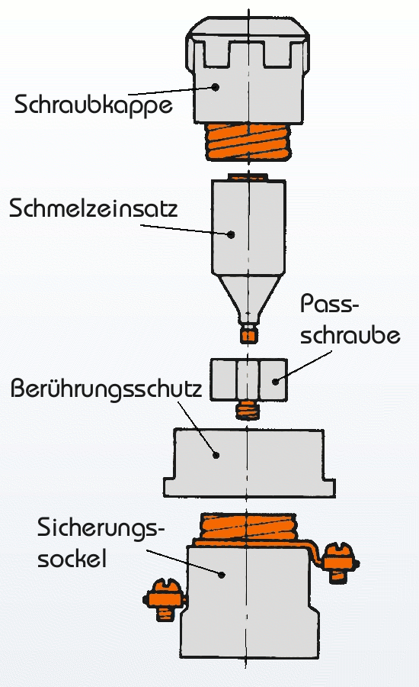 | 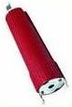 | 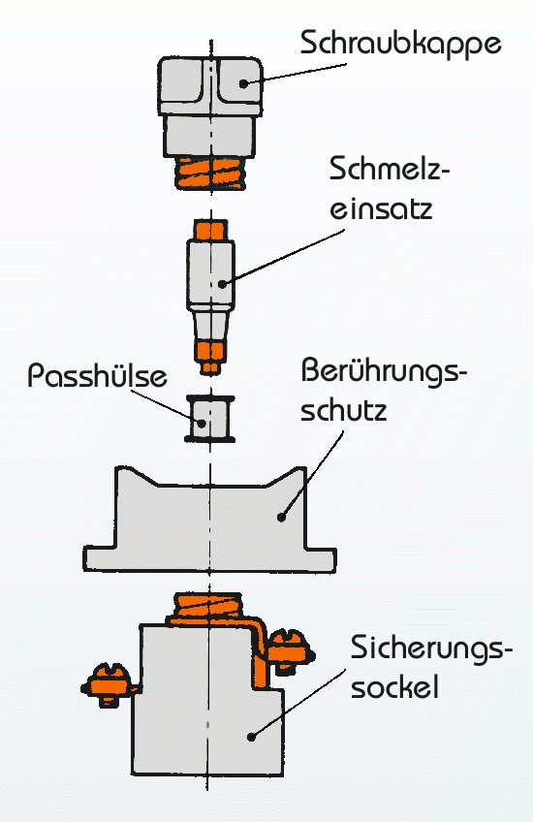 | 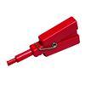
 | 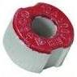 |  | 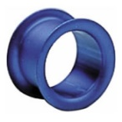

Kennmelder und Farbcodierungen:
Passschrauben und Passhülse haben denselben Einsatzzweck, nämlich die Größe und damit die Stromstärke der einzusetzenden Sicherung zu beschränken. Die Absicherung muss so ausgewählt werden, dass die abgehende Leitung und der Verbraucher zuverlässig geschützt sind. Wird eine zu große Sicherungsgröße eingesetzt, so kann es zu Schäden innerhalb der Anlage kommen. Um dies zu vermeiden, sind Passschrauben und Passhülsen zu verwenden. Je nach abzusichernder Stromstärke sind die Passschrauben und Passhülsen farblich codiert.

Anzeigefarben von Schmelzsicherungen
2A | 4A | 6A | 10A | 13A | 16A | 20A | 25A | 32A | 35A | 50A | 63A | 80A | 100A
Rosa | Braun | Grün | Rot | Schwarz | Grau | Blau | Gelb | Violett | Schwarz | Weiß | Kupfer | Silber | Rot
Quelle: Bild 111 aus DIN VDE 0636-3:2013-12
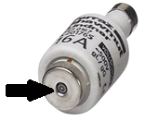
Diese Farbcodierungen werden nicht nur für die Passschrauben- und Hülsen verwendet, sondern befinden sich ebenfalls auf dem äußeren Kontakt des Sicherungseinsatzes. Hat die Sicherung ausgelöst, soll sich der Kennmelder von der Sicherung (durch eine kleine Feder) vom Einsatz lösen. Dies wäre ein erstes Indiz für die Auslösung der Sicherung, ist jedoch kein Garant. In der Schraubkappe ist eine Glasscheibe eingesetzt, um den Kennmelder von außen sehen zu können.

Die oben genannten Niederspannungssicherungen werden nach ihrem Strom-Zeit-Verhalten in Funktionsklassen und Betriebsklassen eingeteilt und mit zwei Buchstabengekennzeichnet. Der erste Buchstabe gibt die Funktionsklasse an, der zweite Buchstabe beschriebt das zu schützende Objekt.

Funktionsklasse | Betriensklasse | Einsatzgebiet
„g“ Ganzbereichssicherung | „gG“ | Schutz für allgemeine Zwecke („general application“)
 | „gL“ | Kabel- und Leitungsschutz (veraltet)
 | „gS“ | Halbleiterschutz und Kabel- und Leitungsschutz
 | „gB“ | Bergbauanlagen
 | „gTr“ | Transformatorenschutz
„a“ Teilbereichsicherung | „aM“ | Schutz von Motorstromkreisen
 | „aR“ | Halbleiterschutz („rectifier“, Stromrichter)

Gefahren beim Wechseln von Sicherungen:
Das Gefahrenpotential beim Wechsel von Schmelzsicherungen ist sehr groß und darf auf keinen Fall unterschätzt werden. Folgende Gefährdungen können beim Wechseln entstehen:

Gefahr einer Körperdurchströmung:
- Wechsel vom Sicherungseinsätzen
  - unvollkommener Schutz gegen direktes Berühren
- Beschädigte Schraubkappe
  - Möglicher Kontakt zum metallisch leitfähigen Edison-Gewinde. Besondere Vorsicht gilt bei Keramik-Schraubkappen!
- Zuleitung und Abgang vertauscht
  - Das Gewinde steht ggfs. unter Spannung, nicht der Fußkontakt

Gefahr durch Lichtbögen:
- Stromkreis trennen unter Last
- Zuschalten auf einen Kurz/Erdschluss
- Defekte/Nicht vorhandene Glasscheibe an der Schraubkappe

Gefahr von Sachschäden:
- Einsetzen der falschen Charakteristik oder Sicherungsgröße

Aus diesen Gründen darf die Schmelzsicherung nur in Stromkreisen mit geringer Leistung ausgewechselt werden. Der Stromkreis muss hierbei immer möglichst Stromfrei (Lastfrei) sein.

